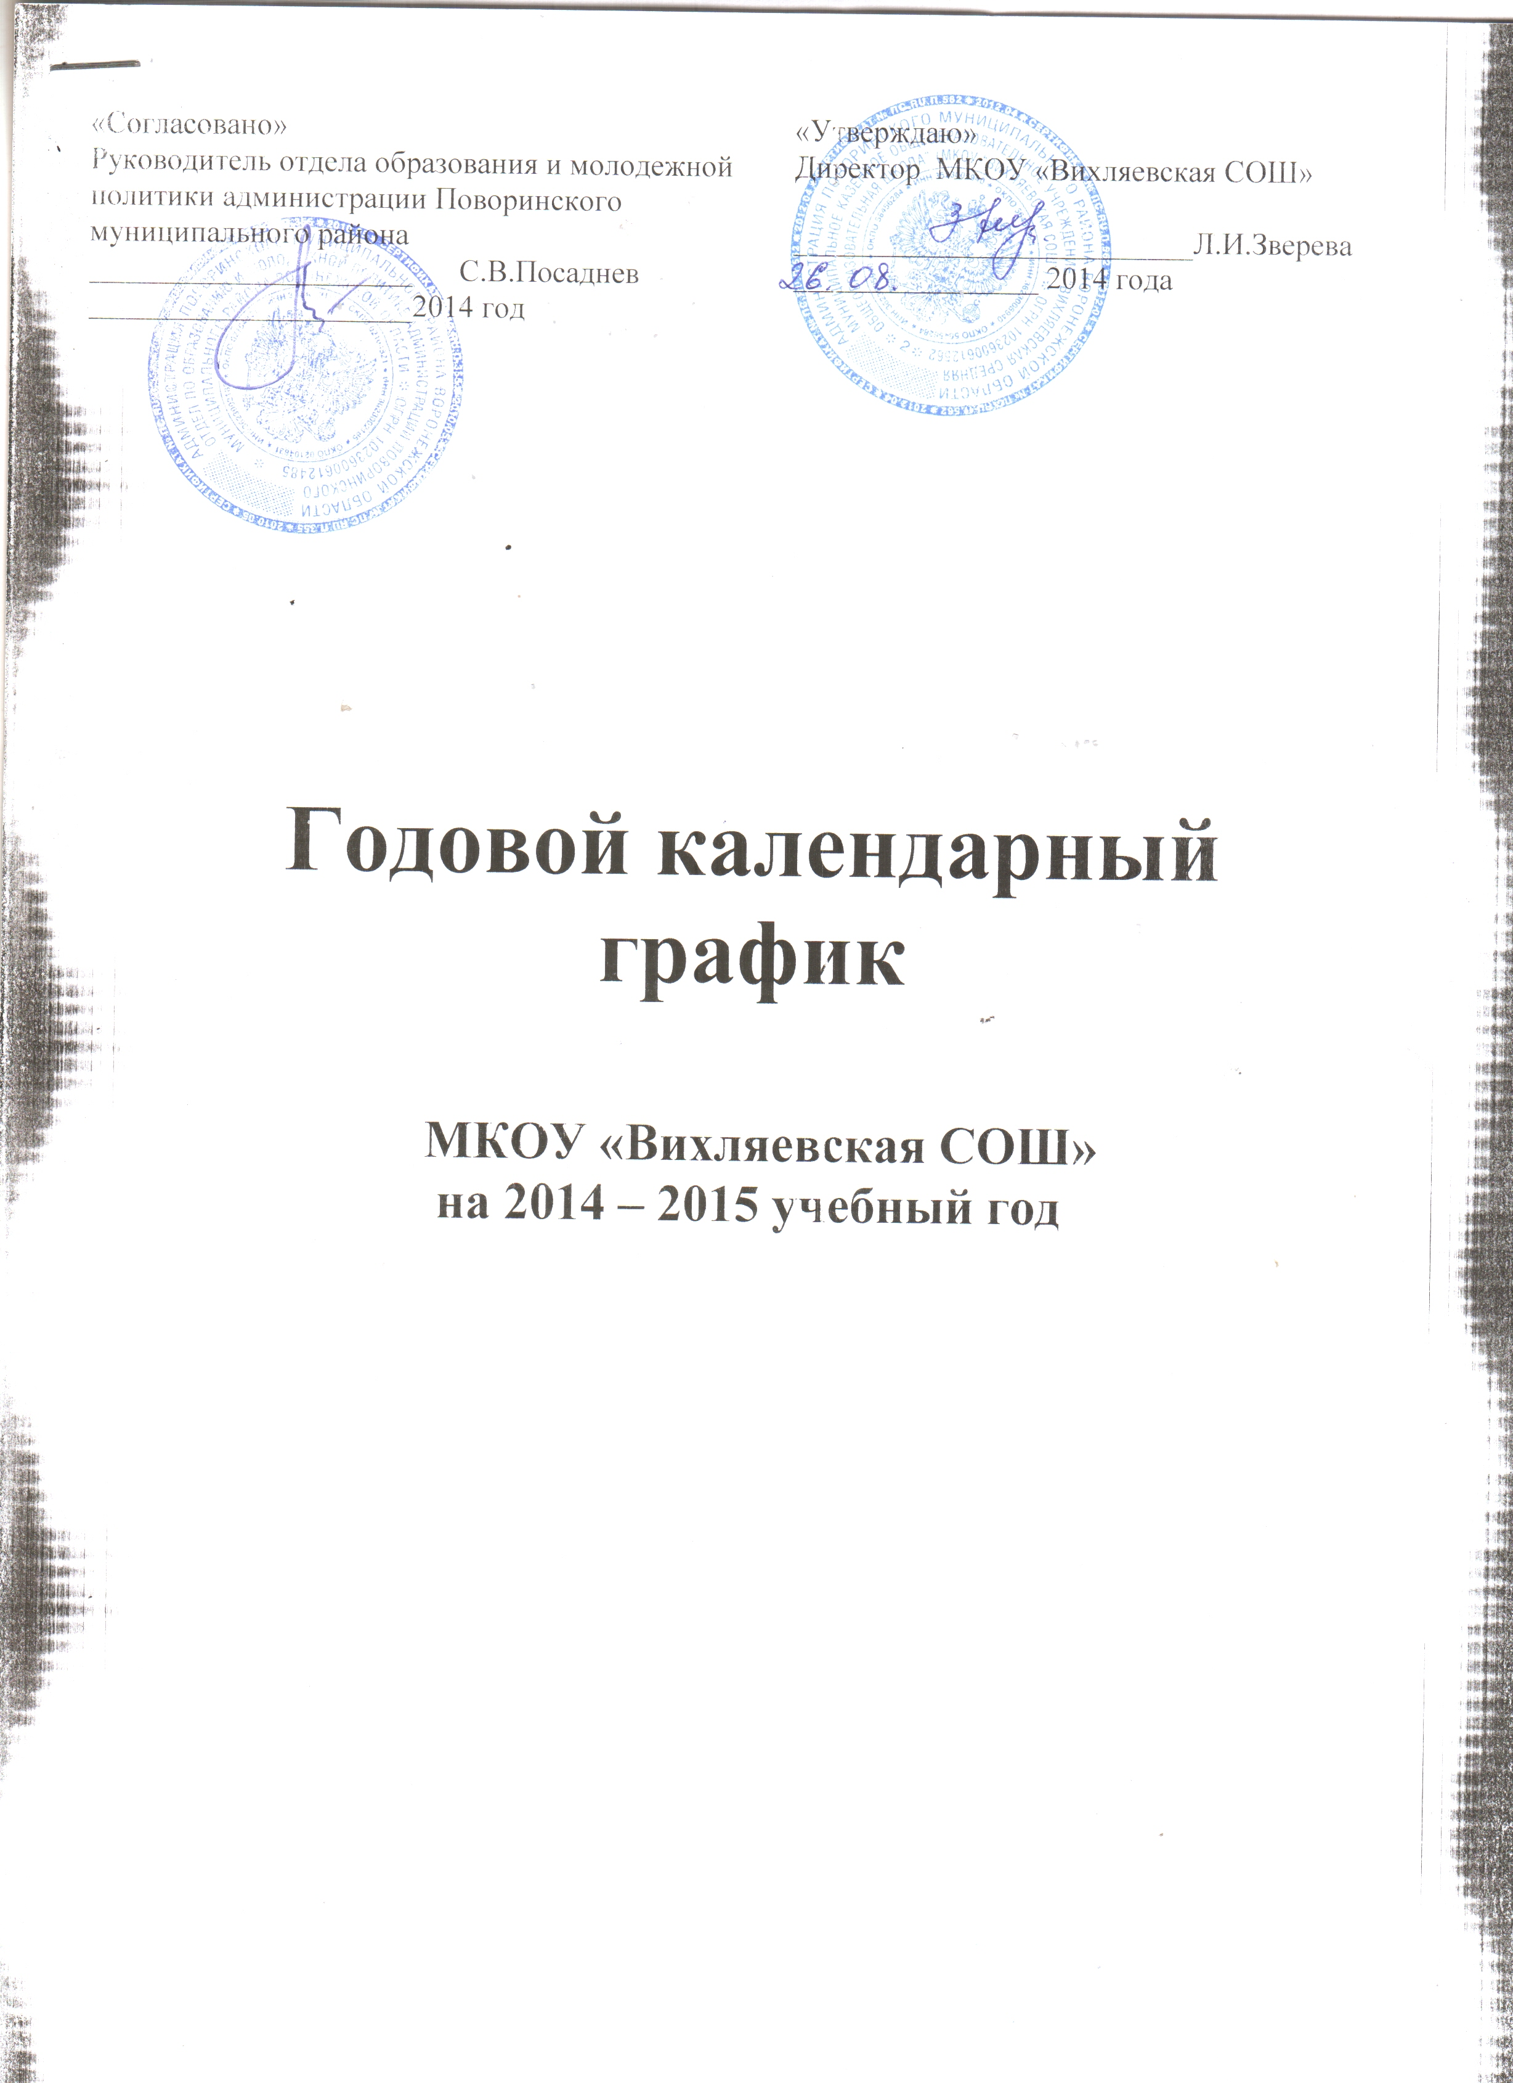

Годовой календарный график МКОУ «Вихляевская СОШ»
на 2014 – 2015 учебный год
1. Начало учебного года:
01.09.2014 г.
2. Окончание учебного года:
Учебные занятия заканчиваются:
в 1,9,11классах – 25 мая; во 2-8,10 классах – 30 мая;
3. Начало учебных занятий: в школе 9.00 час.
Прием детей в детском саду - в 8.00,
4. Сменность занятий:
Занятия проводятся в одну смену
5. Продолжительность учебного года:
1 класс – 33 недели; 2- 8,10 классы – 34 недели, 9,11 класс-35недель (включая экзаменационную сессию.)
6. Режим работы школы:
5-дневная рабочая неделя;
10-11 классы – 6-дневная рабочая неделя
7. Регламентирование образовательного процесса на учебный год:
1) Продолжительность учебных занятий 1-9класс по четвертям,
10-11 класс- по семестрам (1 семестр включает 1 и 2 четверти, 2 семестр -3и 4 четверти)

1класс
 | Дата |  | Продолжительность  (количество учебных недель)
 | Начало четверти | Окончание четверти | Продолжительность  (количество учебных недель)
1 четверть | 01.09.2014г. | 02.11.2014 г. | 9 недель
2 четверть | 12.11.2014 г. | 30.12.2014г. | 7 недель
3 четверть | 12.01.2015 г. | .15.02.2015г. | 9 недель
3 четверть | 23.02.2015 | 22.03.2015 г | 9 недель
4 четверть | 01.04.2015 г. | 25.05.2015 г. | 7 недель  Всего 33 недели
9,11класс
 | Дата |  | Продолжительность  (количество учебных недель)
 | Начало четверти | Окончание четверти | Продолжительность  (количество учебных недель)
1 четверть | 01.09.2014г. | 02.11.2014 г. | 9 недель
2 четверть | 12.11.2014 г. | 30.12.2014г. | 7 недель
3 четверть | 23.02.2015 | 22.03.2015 г | 10 недель
4 четверть | 01.04.2015г. | 25.05.2015 г. | 7 недель  Всего 33недели

2-8, 10 класс
 | Дата |  | Продолжительность  (количество учебных недель)
 | Начало четверти | Окончание четверти | Продолжительность  (количество учебных недель)
1 четверть | 01.09.2014г. | 02.11.2014 г. | 9 недель
2 четверть | 12.11.2014 г. | 30.12.2014г. | 7 недель
3 четверть | 23.02.2015 | 22.03.2015 г | 10 недель
4 четверть | 01.04.2015г. | 30.05.2015 г. | 8 недель  Всего 34 недели

2) Продолжительность каникул в течение учебного года:
 | Дата начала каникул | Дата окончания каникул | Продолжительность в днях
Осенние | 03.11.2014 г. | 11.11.2014 г. | 9 дней
Зимние | 31.12.2014 г. | 11.01.2015 г. | 12 дней
Весенние | 23.03.2015 г. | 31.03.2015 г. | 9 дней
Летние | 31.05.2015г. | 31.08.2015 г. | 93 дня

Для обучающихся 1 класса устанавливаются дополнительные недельные каникулы с 16.02.15 г. по 22.02.15 г.
9. Продолжительность уроков:
1 класс – 1 четверть: 3 урока по 35 минут
2 четверть - 4 урока по 35 минут; 3,4 четверти - 4 урока по 45 минут
Динамическая пауза после 2 урока – 25 минут
2-9 класс – 45 минут

10. Продолжительность перемен:
1-ый класс | 2 - 9-ые классы
1 перемена- 20 минут  2 перемена (динам. пауза) - 25 минут  3 перемена- 20 минут | 1 перемена - 10 минут  2 перемена - 15 минут(завтрак)  3 перемена – 10 минут  4 перемена – 25 минут(обед)  5 перемена – 10 минут

11. Расписание звонков:
1-ый класс: | 2- 11-ый классы:
1 урок 9.00 -9.35  2 урок 9.55-10.30  3 урок 10.55-11.30  4 урок 11.50-12.25 | 1 урок 9.00 -9.45  2 урок 9.55-10.40  3 урок 10.55-11.40  4 урок 11.50-12.35  5 урок 13.00-13.45  6 урок 13.55 – 14.40

12. Проведение промежуточной аттестации в переводных классах:
Промежуточная аттестация в переводных классах (во 2-8) в форме итоговых контрольных работ проводится с 13 по 30 мая 2015 года без прекращения общеобразовательного процесса.
13. Проведение государственной (итоговой) аттестации в 9,11 классе:
Срок проведения государственной (итоговой) аттестации обучающихся устанавливается:
Федеральной службой по надзору в сфере образования и науки (Рособрнадзор).

13. Организация внеурочной деятельности проводится в соответствии с ФГОС в 1-4 классах
с 13.05 до 14.05
14. Кружковая работа в 5-11 классах в 15.20-16.00

